FICHE 1
Fiche à destination des enseignants
TS 9b
La spectroscopie infrarouge au service de l’étude des fresques de Pompéi

Type d'activité | Démarche scientifique – Activité documentaire
 | Notions et contenus du programme de Terminale S  Identification de groupes fonctionnels à l’aide du nombre d’onde caractéristique. | Compétences exigibles du programme de Terminale S  Identifier des groupes fonctionnels par analyse d’un spectre IR à l’aide de tables de données ou de logiciels. Associer un groupe fonctionnel à un suffixe dans une molécule donnée, pour les fonctions alcène, alcool, aldéhyde, cétone, acide carboxylique, ester, amine, amide.
Compétences du préambule du cycle terminal
Démarche scientifique
Formuler des hypothèses pertinentes
Confronter des hypothèses à des résultats expérimentaux
Mobiliser ses connaissances
Présenter la démarche suivie
Approche expérimentale
Analyser une situation problème posée
Commentaires sur l’exercice proposé | Dans cette version (b) de l’activité, l’élève est assez autonome dans la construction de la démarche scientifique et dans la rédaction de la réponse. La version (a) du même sujet laisse guide plus la démarche scientifique. Des questions intermédiaires permettent à l’élève d’avancer dans la résolution du problème.  Cette activité illustre le thème  « OBSERVER »  Analyse spectrale  et le sous thème  Spectres IR  en classe de terminale S.
Conditions de mise en œuvre | Cette activité doit être proposée après la présentation de la spectroscopie IR.
Pré requis | Fonctions chimiques
Remarques | Les spectres IR sont disponibles sur http://riodb01.ibase.aist.go.jp/sdbs/cgi-bin/direct_frame_top.cgi

FICHE 2
Texte à distribuer aux élèves
TS 9b
La spectroscopie infrarouge au service de l’étude des fresques de Pompéi

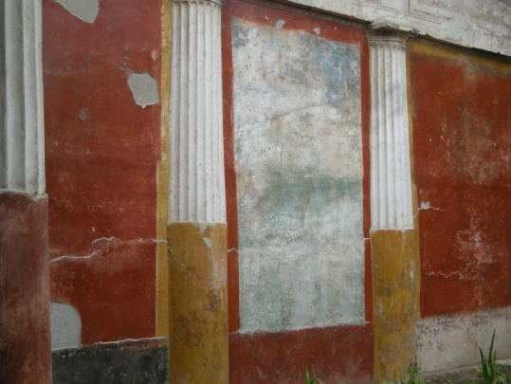
Lorsque l’on se rend à Pompéi, on peut admirer des fresques de l’antiquité. Ces fresques ont un aspect « ciré ».
L’objectif de cette activité est de comprendre l’origine de cet aspect.

Certaines peintures, ayant le même aspect, sont recouvertes de cire d’abeille.

Document 1 : Technique de la fresque dite « a fresco »
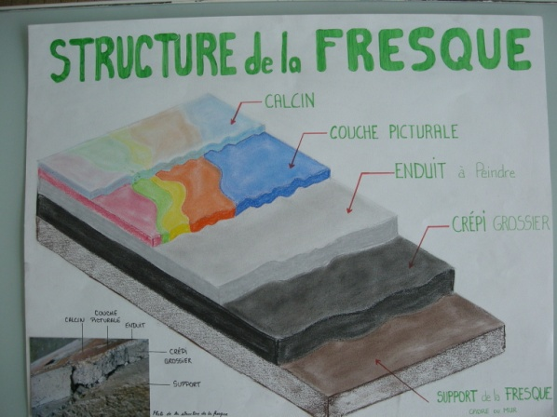
L’enduit contient de l’hydroxyde de calcium Ca(OH)₂. Cette espèce est susceptible de diffuser à travers les couches supérieures jusqu’à la surface de la fresque.
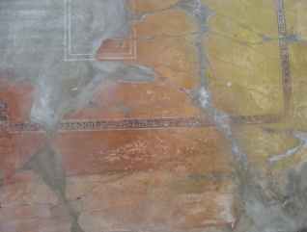
Document 2 : Effet de l’éruption du Vésuve sur les fresques

En 79 après J.C., l’éruption du Vésuve a provoqué la destruction de la ville de Pompéi. Les fresques présentes sur certains murs de la ville ont été retrouvées quasiment intactes après cette catastrophe.
On a remarqué que sur certaines peintures, l’ocre jaune a été transformée en ocre rouge. Cette transformation se produit entre 300°C et 600°C. Les fresques de Pompéi ont conservé leur aspect laqué malgré l’éruption.

Document 3 : Caractéristiques de la cire d’abeille

Composition : La cire d'abeille contient principalement des esters.
Température de fusion : entre 60 à 65°C
Spectre infrarouge de la cire d’abeille :

Document 4 : Table des nombres d’onde des bandes caractéristiques des fonctions chimiques en spectroscopie infrarou
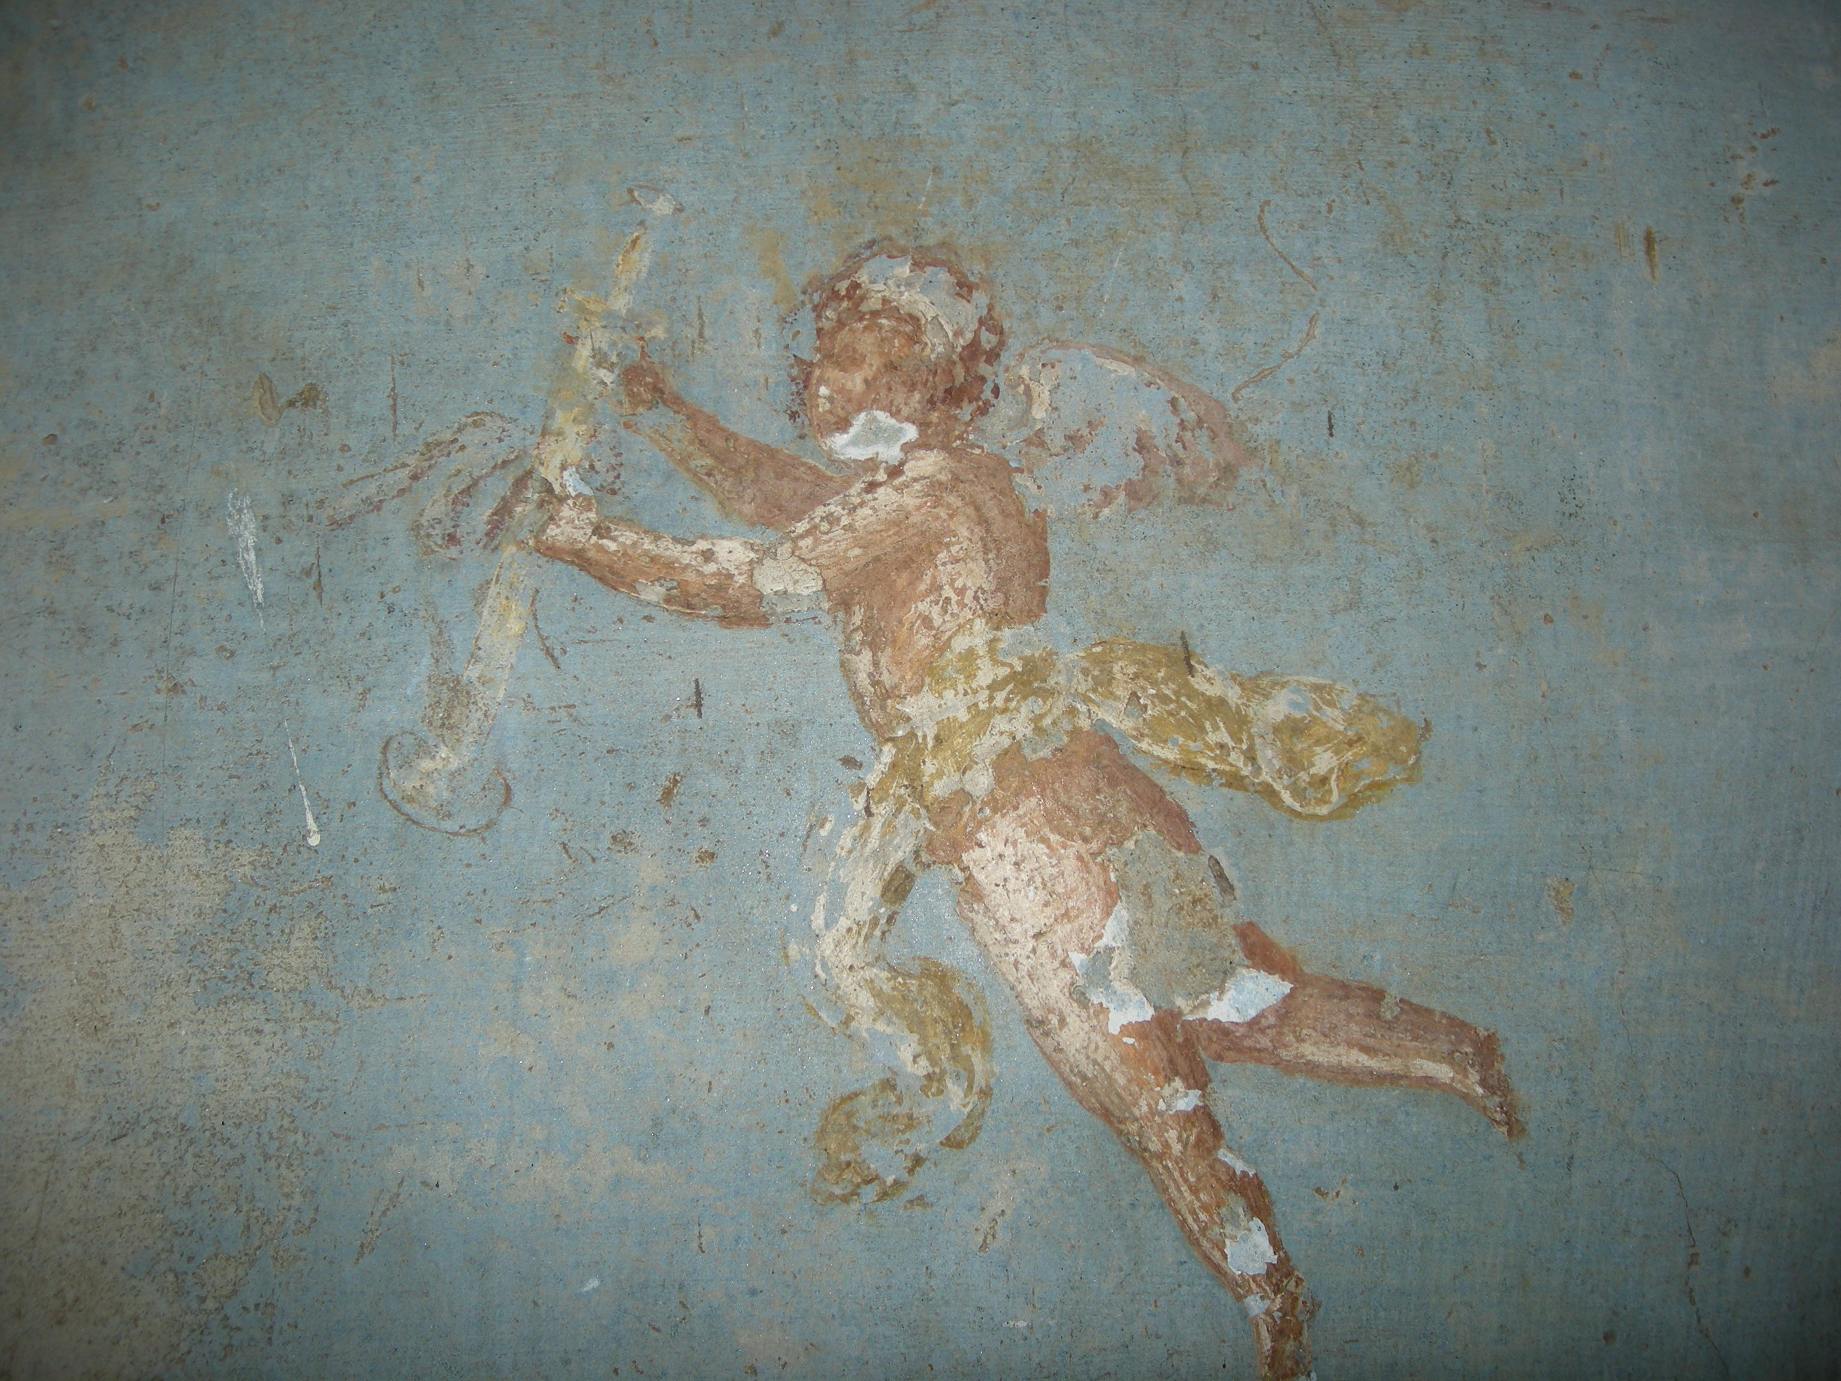
Document 6 : Spectre d’un échantillon de fresque
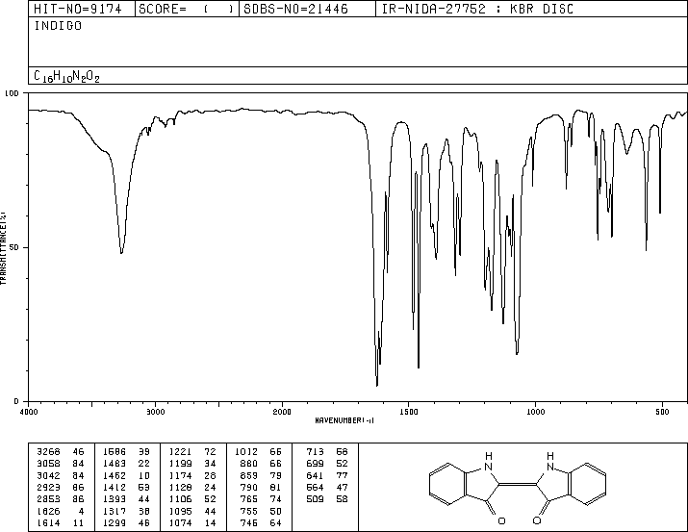

Document 7 : Caractéristiques du calcin

On appelle « calcin » le carbonate de calcium de formule CaCO₃. Sa formation résulte de la réaction entre le dioxyde de carbone CO₂ gazeux et l’hydroxyde de calcium Ca(OH)₂ solide selon l’équation bilan :
Ca(OH)_{2(s)} + CO_{2(g)} → CaCO_{3(s)} + H₂O_{(l)}

Le dépôt d’une couche de calcin sur une surface lui donne un aspect brillant.

Question : Répondre aux questions suivantes en justifiant votre réponse et en indiquant sur quels documents fournis vous vous appuyez éventuellement :
- Pourquoi l’aspect ciré des fresques ne peut pas être dû à la présence de cire d’abeille ?
- Pourquoi peut-on attribuer cet aspect à la présence de calcin à la surface de la fresque ?

